Hovedgruppe | Navn | Strukturformel | Beskrivelse | Findes i | Andre oplysninger
 | Glukose | 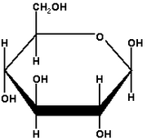
 | Galaktose | 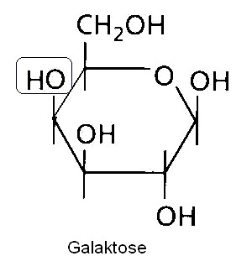
 | Fruktose | 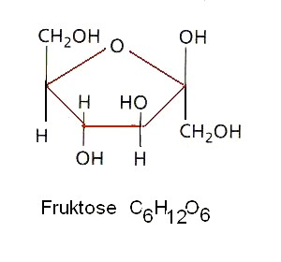
 | Sakkarose | 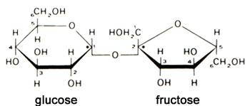
 | Laktose | 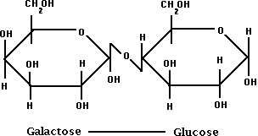
 | Maltose | 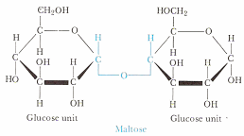

Hovedgruppe | Navn | Strukturformel | Beskrivelse | Findes i | Andre oplysninger
 | Stivelse | 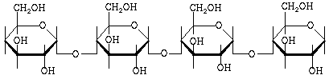
 | Glycogen | 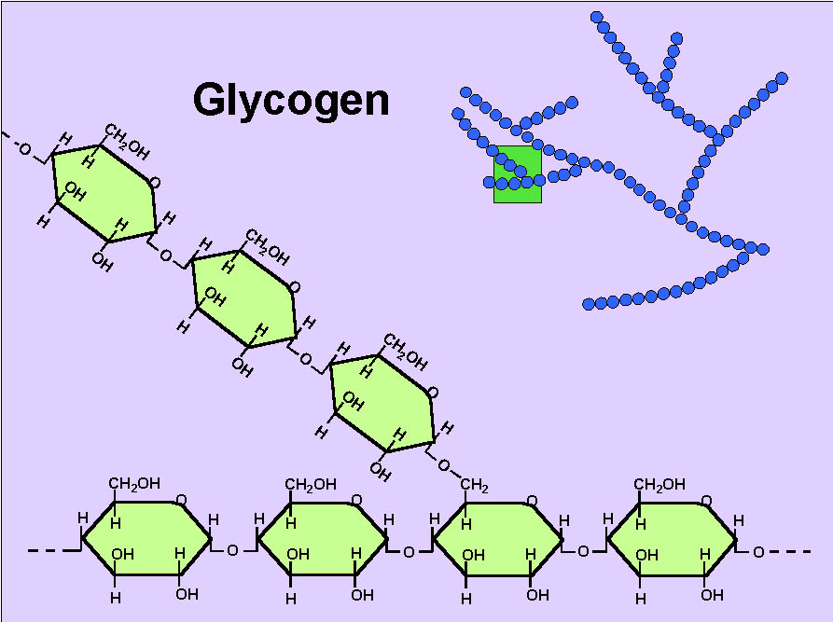
 | Cellulose | 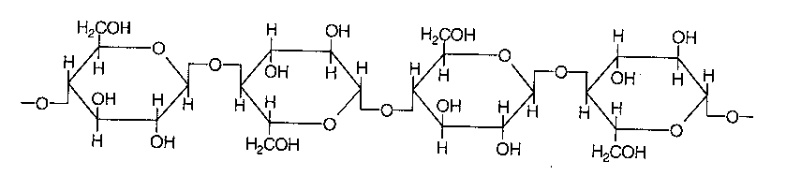

Kulhydrater

- Hvad er den grundlæggende enhed i opbygningen af kulhydrater?

- Hvad er forskellen på et glukosemolekyle og sakkarose (hvidt sukker)?

- Nævn nogle fødevarer med et højt indhold af kulhydrat.

- Cellulose er et kulhydrat som vores krop ikke er i stand til at nedbryde. Hvad er dets funktion i planter – og hvad kalder vi sådanne ufordøjelige kulhydrater i vores kost?

- Hvad kan forklaringen være på, at vores krop ikke er i stand til at nedbryde cellulose?

